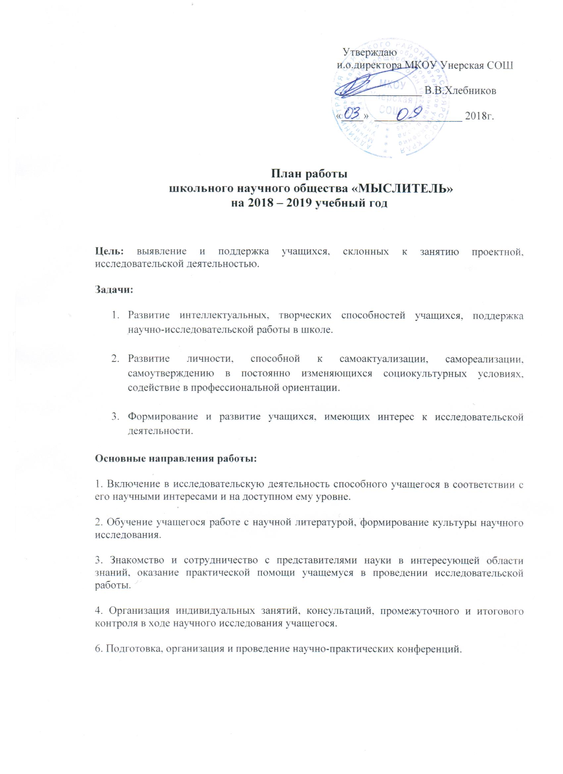

План работы
Месяц | Направление деятельности работы  с одаренными детьми | Направление деятельности работы  с педагогическими кадрами
Сентябрь | Заседание НОУ № 1«Организация деятельности НОУ в прошедшем году»
 | - Выявление одарённых и способных к научно-исследовательской работе учащихся и привлечение их к работе НОУ  - Подача заявки на участие в дистанционной школе «Юный исследователь» (Красноярский краевой Дворец пионеров). | - Анализ работы НОУ за 2017-2018 учебный год;  - Цели и задачи на 2018-2019 учебный год в направлении «Система поддержки талантливых детей»;  - Выборы и утверждение Совета НОУ;  - Регистрация учащихся на сайте краевого Дворца пионеров, дистанционная школа «Юный исследователь»;  - Проведение методических семинаров для учителей по вопросам организации научно-исследовательской работы с учащимися.
 | Обсуждение и утверждение плана работы НОУ на 2018-2019 учебный год
Октябрь | Заседание НОУ № 2«Организация исследовательской и проектной деятельности учащихся – членов НОУ в 2018-2019 учебном году»
 | - Заседание учащихся- членов НОУ на тему «Выбор научной литературы для написания исследовательской работы» (учащиеся среднего и старшего звена)  - Определение предметных областей для организации исследовательской и проектной деятельности учащихся. | - Организация работы по формированию совета НОУ «Мыслитель»;  - Составление списков педагогов и учащихся с указанием темы работы;  - Формирование и планирование работы секций научного общества;  Разработка и утверждение индивидуального плана подготовки к НПК, малым Курчатовским чтениям исследовательских работ;
Ноябрь- Декабрь | Заседание НОУ № 3«Подготовка работ на Курчатовские чтения»
 | - Работа с литературой, написание научно-исследовательских работ  - Предзащита учащихся:  1.«Культура выступления. 2.Ораторское искусство»;  - Подготовка к малым Курчатовским чтениям. | - Составление заявки, списков участников на «Малые Курчатовские чтения»  - Методические консультации для руководителей проектов, (работ).  - Заседание учащихся-членов НОУ на тему «Требования к содержанию и оформлению работ, представляемых на малые Курчатовские чтения».
Январь | Заседание НОУ №4«Подготовка работ на школьную декаду наук»
 | - Подготовка к «школьной НПК».  - Заседание учащихся НОУ на тему «Значение презентации при защите проекта»  - Предзащита учащихся:  1.«Культура выступления. 2.Ораторское искусство»; | - Мониторинг участия в «Курчатовских чтениях»;  - Консультации для педагогов по вопросам оформления аналитической части и результатов исследования;  - Определение сроков проведения конференции и состава жюри;  - Выработка единых требований оценивания работ учащихся;  - Заочный тур школьного этапа научно – практической конференции
Февраль | Заседание НОУ № 5«Организация проведения школьной научно-практической конференции»
 | - Участие учащихся в школьной НПК, дистанционных конкурсах. | - Школьная научно-практическая конференция
Март- Апрель | Заседание НОУ № 6«Подготовка работ на районную НПК»
 | - Участие учащихся в районной НПК.  - Участие учащихся в дистанционном международном конкурсе «Старт в науку» | - Районная научно-практическая конференция для 6 - 11 классов (март)  - Районная научно-практическая конференция для младших школьников 1 – 5 классов (март).  - Подведение итогов школьной научно-практической конференции. Анализ результатов. Анализ результатов участия членов НОУ в муниципальных научно- практических конференциях (апрель).
Май | Заседание НОУ № 7 «Об итогах работы НОУ. Подведение итогов»
 | - Подведение итогов работы за 2018-2019 учебный год;  - Создание сборника лучших исследовательских работ учащихся (тезисов, презентаций) (выставить на сайт школы). | - Мониторинг участия в конкурсах различных уровней в 2018-2019 учебном году  - Анализ результатов работы НОУ за 2018-2019 учебные годы  - Обсуждение и составление плана работы НОУ за 2019-2020 учебный год

